Vello Kaaristo mälestusvõistluste suusatamises JUHEND 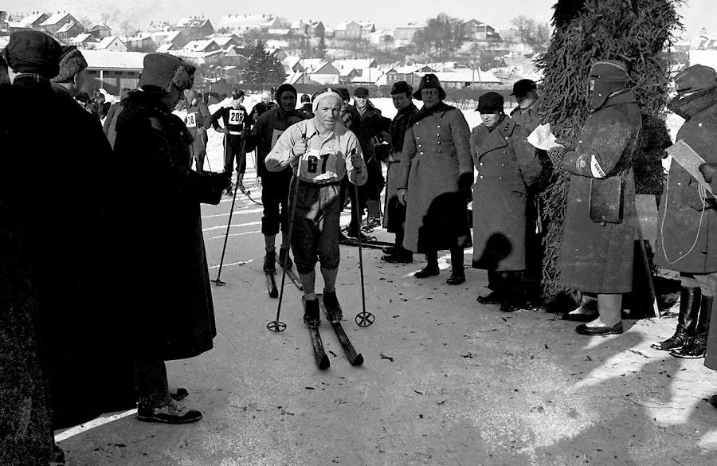

1. Eesmark
Mälestada suusatajat, kes võtis osa Olümpiamängudest ja propageerida suusasporti.
2. Korraldaja
- Äkke suusaklubi
- Infotel. +372 53485279, Vladimir Všivtsev www.akkesport.net
3. Sõidutehnika
Võisteldakse vabatehnikas eraldistardiga. Stardi interval 30 sek.
4. Aeg ja koht
Võistlused toimuvad 19.02.2017 Narvas Äkkeküla suusarajal algusega kell 12:00. Osavõtjate registreerimine kuni18.02.2017 kella 15:00 e-postiga reg@akkesport.net (kirja panna ees-ja perekonnanimi,täpne sünniaeg) või kohapeal võistluspaigas kella 10:45-11.30.

5. Osavõtjad
Osaleda võivad koik soovijad . Võisteldakse vabastiilis ning järgmistes võistlusklassides ja distantsidel.
5.1 Vanuseklassid:
- MN9 2008 ja nooremad
- MN10 2007
- MN11 2006
- MN12 2005
- MN13 2004
- MN14 2003
- MN16 2002-2001
- MN18 2000-1999
- MN20 1998-1997
- MN 1996-1978
- MN40 1977-1968
- M50 1967-1958
- N50+ 1957 -
- M60 1947
- M65 1952-1948
- M70+ 1947 ja vanemad

5.2 Distantsid
1 km MN9;MN10;MN11
3,3 km MN12;MN13;MN14; M70+;N50+;N40;
6,6 km MN16; N18; N20; N; N40 M60; M65 9,9 km M18;M20;M;M40; M50
6. Autasustamine
Autasustatakse kõikide vanuseklasside esikolmikuid medali ja diplomiga.
7.Majandamine
Kõik lähetamisega ja toitlustamisega seotud kulud kannavad lähetavad organisatsioonid. Noortel osalustasu puudub. Täiskasvanute klassides osalustasu 2 eurot.
8.Üldist
Kõik juhendis puutumata jäänud küsimused lahendab kohtunikekogu kohapeal. Võistluse peakohtunik on Vladimir Vsivtsev.

